Домашнее задание по сольфеджио 4 класс

- Повторить тему “Тритоны в гармоническом мажоре”, вспомнить ступени, на которых строятся тритоны.
- Распеться с инструментом в тональности Соль мажор
- Петь наизусть данный номер с дирижированием
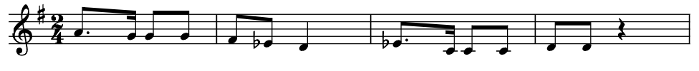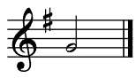

Дорогие ребята и родители!
По всем вопросам (непонятная тема, трудности с домашним заданием и др.) можно и нужно писать мне на почту darsert.solf@gmail.com

